ORTOGONALNO PROJEKTOVANJE

Nastavna tema Mašinska tehnika

Redni broj i
naziv nastavne jedinice 2.Ortogonalno projektovanje

Tip časa Kombinovani čas

Cilj nastavnog časa Osposobljavanje učenika za prikazivanje predmeta u ortogonalnoj projekciji, poznaje sredstva za izradu tehničke dokumentacije,
umije izraditi tehnički crtež jednostavnog maš. dijela.Može sa crteža indetifikovati najvažnije elemente OP.

Oblici rada frontalni,rad u parovima i individualni

Metode rada Verbalna,demonstracija,kooperativna metoda(nastavnik-učenik, učenik- učenik)

Nastavna sredstva Projekcijske ravni koje se sklapaju i rasklapaju,geometrijska tijela-kocka,kvadar,valjak, računar,program google sketch up,projektor i platno.

Korelacija: Matematika,likovno

Tok časa

Uvodni dio časa (5minuta)

- Za šta nam služi tehnička dokumentacija?
-
- Šta je tehnički crtež?
-
- Šta sadrži radionički crtež?
-

Glavni dio časa (30 minuta)

Proizvodnja djelova-predmeta mašinskih konstukcija obavlja se na osnovu radioničkih crteža sa ortogonalnim projekcijama, u jednoj ili više ravni,zavisno od stepena složenosti oblika dijela.
Potpuni izgled dijela najčešće se dobija na osnovu tri projekcijske ravni:
vertikalnice,horizontalnice i profilnice.To radimo crtajući tri strane datog tijela,da bismo dobili predstavu o njegovom izgledu.
Ortogonalno projektovanje
- Prikazati projekcijske ravni u sklopu i rasklopu.
- Objasniti šta su to projekcijske ravni vertikalnica,horizontalnica i profilnica.
- Objasniti princip ortogonalnog projektovanja.
- Ortogonalno projektovanje tačke,duži i tijela.

Pripremiti uzorke karakterističnih ravnih figura i mašinskih elemenata koji su prikazani na tri projekcijske ravni.

Na primjer
Ortogonalno projektovanje kocke,kvadra i prizme,na tri ravni u skopu i rasklopu (slika 1 , 2 i 3).

Sl. 1 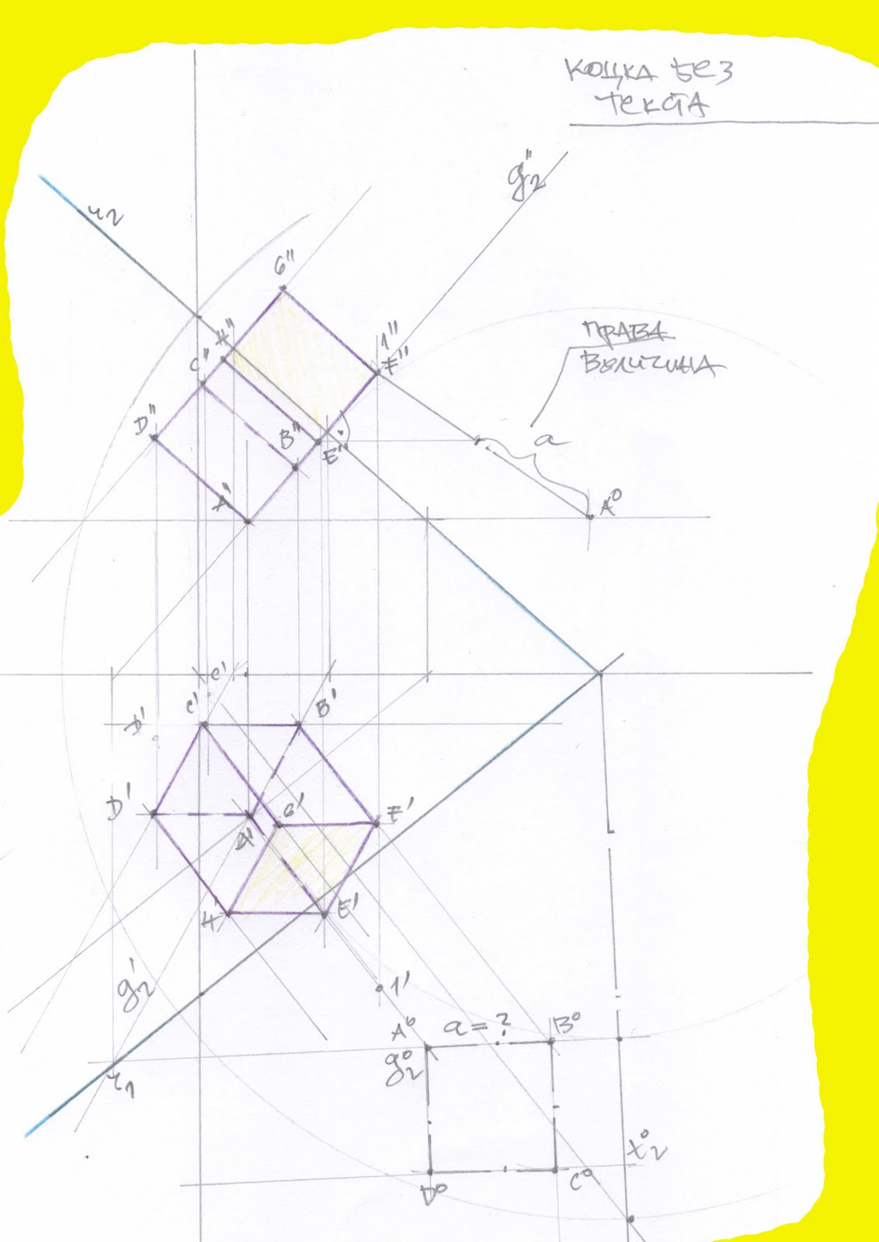

Sl.2

Sl.3
Učenici rade tehnički crtež predmeta u ortogonalnoj projekciji.

Završni dio časa (10minuta)

Provjeravanje učeničkih radova i isticanje najboljih.
Isključivanje računara.

Aktivnost nastavnika :
-Postavlja pitanja.
-obrada novog gradiva ,ukazuje na značaj ortogonalne projekcije i njezine primjene.
- prezentuje rad sa programom za crtanje SketchUp,
-uvođenje učenika u nastavni rad sa naglaskom na motivaciji za rad
- vježbanje i ponavljanje
- provjeravanje i ocjenjivanje

Aktivnost učenika
- Slušaju i odgovaraju.
- gledaju, slušaju,
- izrađuju tehnički crtež jednostavnog predmeta u ortogonalnoj projekciji koristeći računar .
- Odgovaraju, zaključuju.

Motivacija :
- Zainteresovanost za temu.Odabranim i interesantnim primjerima i detaljima povećati motivisanost za temu.

Literatura

1.Tehnika i Informatika,udžbenik za 7.razred devetogodišnje osnovne škole, Zavod za udžbenike i nastavna sredstva Podgorica, 2007.
2.Program SketchUp,preuzeti sa Interneta-instalirati na računarima.

